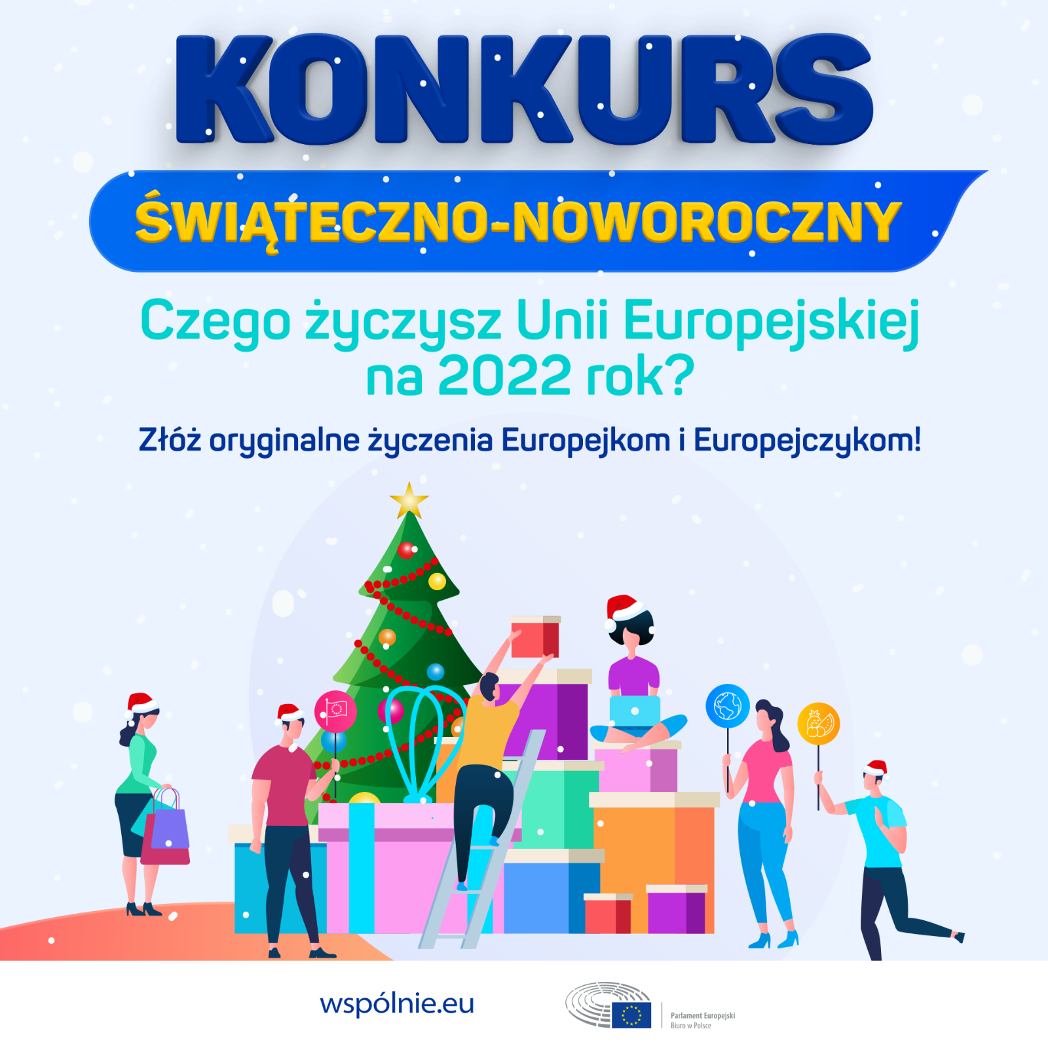
Konkurs ,,Złóż noworoczne życzenia Europejkom i Europejczykom!’’

Droga Europejko, Drogi Europejczyku!
Z okazji rozpoczętego nowego roku 2022 mamy przyjemność ogłosić konkurs na naszym FB!
Podziel się pomysłowymi życzeniami noworocznymi dla Europejek i Europejczyków. Wyraź, czego pragniesz dla przyszłości naszej wspólnoty. Wszyscy chcemy przecież żyć w pokoju, w przestrzeni wolnej od nienawistnego języka, na kontynencie zmieniającym się na lepsze. O jakiej jeszcze Europie marzysz?
Jak wziąć udział w konkursie?
Możesz wybrać zarówno formę tekstową, jak i graficzno-tekstową, a życzenia złożyć w języku polskim lub angielskim. Liczy się kreatywność i oryginalność! Podziel się swoją wizją przyszłości Europy.
Jak wziąć udział w konkursie?
- Stwórz życzenia, maksymalnie na 900 znaków. Możesz, ale nie musisz dodać do nich ilustrację lub zdjęcie.
- Jeśli jeszcze nie należysz do społeczności wspólnie.eu, zarejestruj się na platformie www.𝘄𝘀𝗽𝗼𝗹𝗻𝗶𝗲.𝗲𝘂 , a następnie skopiuj „Twój osobisty link identyfikacyjny” z zakładki „Mój profil”.
- Umieść życzenia wraz z linkiem pobranym z platformy wspólnie.eu w komentarzu pod postem o konkursie na naszym FB. Możesz też zgłosić swoją pracę za pomocą wiadomości prywatnej w Messengerze na naszym FB.
Na zgłoszenia czekamy do niedzieli, 16 stycznia 𝟮𝟬𝟮𝟮.
Na autorów i autorki najciekawszych życzeń czekają dyplomy i nagrody.
Więcej informacji:
https://www.europarl.europa.eu/poland/pl/strona_glowna/aktualnosci/news/2021/we-udzia-w-konkursie-wi-teczno-noworocznym-.html
Pytania dotyczące konkursu prosimy kierować do pana Krzysztofa Szczepaniaka na adres e-mail: krzysztof.szczepaniak@profile.com.pl.
Zapraszamy do zabawy!
Biuro Parlamentu Europejskiego w Polsce - wspolnie.eu

